Ақпан айының 8 жұлдызында өзін-өзі тану пәнінің «Махаббат және шығармашылық педагогикасы» атты онкүндігінің жоспары аясында 5-6 сынып оқушылары арасында «Достық» және «Бақытты отбасы универсиада аланыңда» тақырыптары бойынша суреттер сайысы өтті. Сайысқа қатысқан оқушылар:

1. Ольхова Ангелина 5 «Б» (1 орын «Достық»)
2. Гончарова Вера 5 «Б» (2 орын «Достық»)
3. Айтмуганбетов Бейбарыс 5 «А» (3 орын«Достық»)
4. Малых Михаил 7 «Б» (1 орын)
5. Боранбаева Саяжан 5 «А» (3 орын )

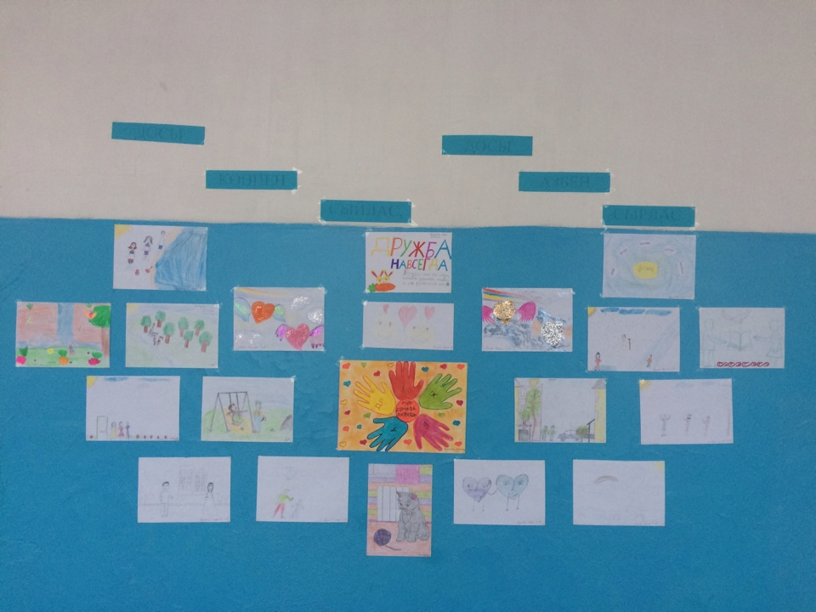

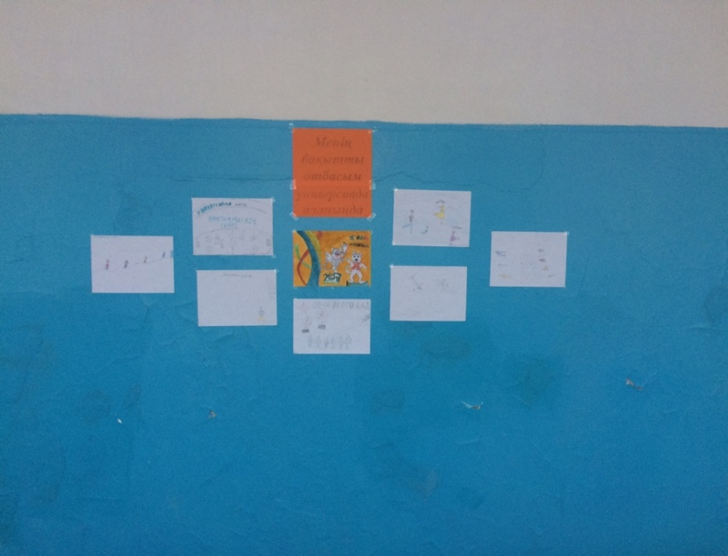

Өзін-өзі тану пәні мұғалімі Жумабандыкова А.К.

Кучерюк Е.Б.